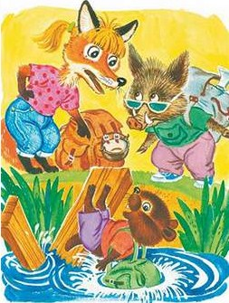
Сговорились Лиса, Бобр и Кабан пойти вместе в дальний поход: по лесам, по горам побродить, новые места посмотреть.
Собрались они и пошли. Шли, шли, дошли до речки. Через речку мостик перекинут. Втроем не пройдешь, надо по одному перебираться.
- Ступай ты первый! - сказал Бобру Кабан. - Ты старше, тебе почет!
- Правильно. Пусть Бобр первый идет! - согласилась Лиса.
Бобр пошел. Вдруг мостик под ним провалился, Бобр полетел в воду.
- Ах, беда! Беда! - завопила Лиса. - Кабан, прыгай в воду, спасай Бобра. Пропадет наш Бобр! Скорей! Скорей!
- Сама за ним прыгай! - прохрюкал Кабан. - Я бы рад, да боюсь в холодной воде простудиться.
- Спасибо вам, я уж как-нибудь сам. Я ведь плаваю, - послышался из-под мостика голос Бобра.
Вылез Бобр на берег, откашлялся, отряхнулся.
- Вот и чудесно! - обрадовались Лиса и Кабан. - Пошли дальше.
- Ну нет! - твердо сказал Бобр. - С вами пропадешь!

